Abakus – První mechanický počítač
Abakus je jednoduchý mechanický nástroj určený k provádění základních aritmetických operací (sčítání, odčítání, násobení, dělení a odmocňování). Je považován za prvního předchůdce moderních digitálních počítačů, neboť pracuje s diskrétními stavy (pozice korálků) podobně jako binární systémy.

1. Historie a vývoj
Vývoj abaku trval tisíce let a prošel několika klíčovými fázemi:
- Mezopotámský abakus (cca 2700–2300 př. n. l.): Původně šlo o desku s pískem, do kterého se kreslily čáry a pokládaly kamínky (odtud latinské calculus – kamínek).
- Římský abakus: Kovová deska s drážkami, ve kterých se pohybovaly žetony.
- Čínský Suanpan (cca 2. století př. n. l.): Klasická podoba s rámem a korálky na tyčkách. Horní část (nebe) a dolní část (země) umožňovaly výpočty i v hexadecimální soustavě.
- Japonský Soroban (14. století): Zjednodušená a zefektivněná verze čínského vzoru, dodnes používaná v japonském školství pro rozvoj mentální aritmetiky.
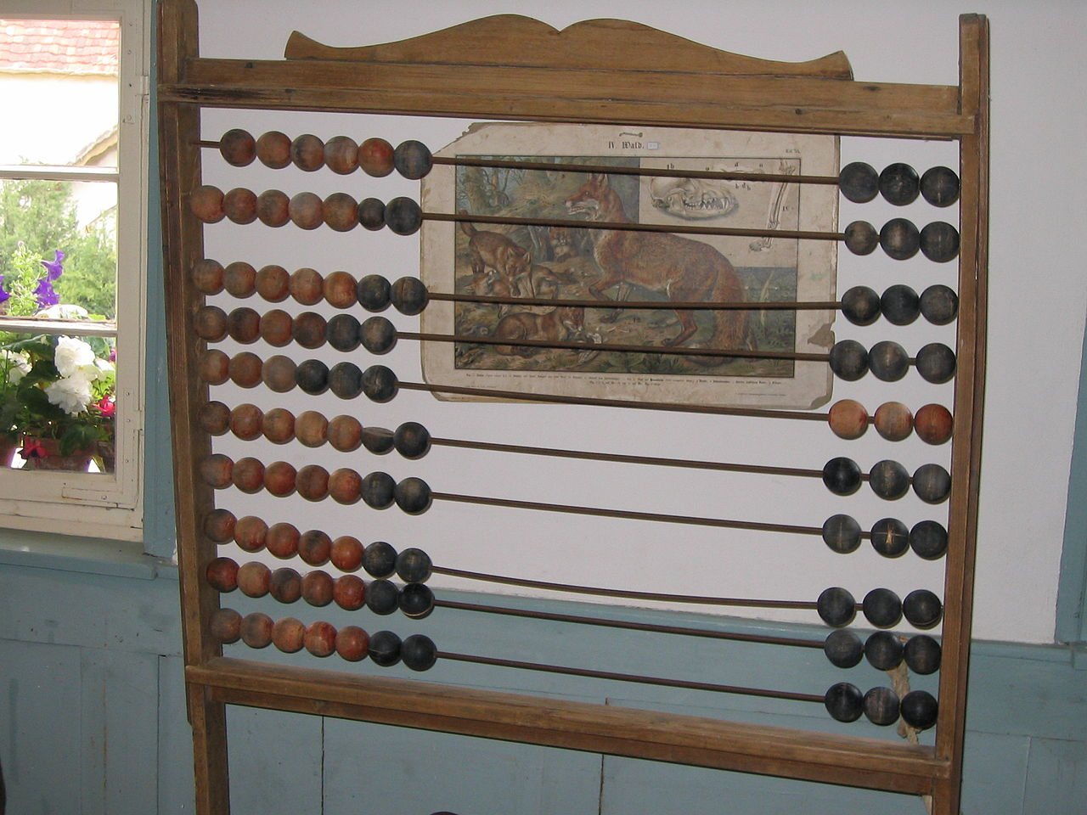

2. Princip fungování
Abakus funguje na principu místní hodnoty (řádové soustavy). Každá tyčka reprezentuje určitý řád (jednotky, desítky, stovky atd.).
- Pozice korálků: Korálek má hodnotu pouze tehdy, je-li přisunut k dělící příčce (tzv. „aktivní stav“). To je přímá analogie k logické 1 v digitální technice.
- Přenosy: Při dosažení maximální hodnoty na jedné tyčce se „vynuluje“ a jeden korálek se posune na tyčce vyššího řádu – stejný princip používá procesor (CPU) při operaci carry.

3. Abakus vs. Moderní procesor
I když se to zdá nepravděpodobné, abakus sdílí s moderními počítači několik klíčových konceptů:
Vlastnost | Abakus | Moderní CPU
Reprezentace dat | Pozice korálku (Fyzická) | Napětí v tranzistoru (Elektrická)
Stav | Diskrétní (On/Off) | Digitální (0/1)
Paměť | Pozice korálků na drátě | Registry a cache
Vstup/Výstup | Manuální pohyb rukou | Elektrické signály I/O

4. Význam pro informatiku
Studium abaku pomáhá pochopit:
- Číselné soustavy: Nejen desítkovou, ale i binární nebo šestnáctkovou.
- Algoritmizaci: Výpočet na abaku vyžaduje striktní dodržování kroků (algoritmů).
- Efektivitu: Zkušený operátor abaku dokáže sčítat čísla rychleji než běžný uživatel s elektronickou kalkulačkou.

Související články:
- Von Neumannova architektura
- Historie procesorů: Od mechaniky k elektronice
- Binární soustava a digitální logika
Tagy: tag>hw history mathematics abacus computation computing-history

